附件2：会议论文摘要参考模板

典型动物源性饲料中多溴二苯醚及其衍生物赋存现状

李晓敏，苏晓鸥*
（中国农业科学院农业质量标准与检测技术研究所，北京100081，
suxiaoou@caas.cn）
动物源性饲料原料是饲料重要的组成部分，也是动物摄入持久性有机污染物（POPs）的主要途径之一。鱼粉中污染物可以通过食物链在动物体内富集后，向摄入动物产品的人体内迁移，给人类健康带来危害。多溴二苯醚(PBDEs)及其羟基(OH-PBDEs)和甲氧基（MeO-PBDEs）衍生物在多种环境介质和动物体内分布广泛，目前已经成为全球分布的污染物[]。据文献报道，由于与T4具有相似结构，OH-PBDEs与其母体PBDEs相比，可能具有更高的毒性[2]。本研究共研究了9个国家的92个鱼粉样品。PBDEs及其衍生物含量水平差异较大。PBDEs、MeO-PBDEs和OH-PBDEs含量水平分别在0.1~ 1497.7 ng/g lipid、0.13~70.5 ng/g lipid和1.00-47.5 ng/g lipid范围内，平均值分别为75.8 ng/g lipid、37.4 ng/g lipid和8.17 ng/g lipid。各国鱼粉产品中PBDEs及其衍生物含量水平分布如图1所示。研究表明，鱼粉中PBDEs含量与当地历史累积生产产量呈线性相关，而OH-PBDEs和MeO-PBDEs与当地PBDEs历史生产并无直接关系。鱼粉中PBDEs衍生物含量水平受不同打捞海域影响，同地区捕捞的鱼粉产品中化合物单体分布存在相似性。本研究对鱼粉中PBDEs及其衍生物的来源分析表明，部分地区鱼粉中存在较高含量的污染物，应当引起研究人员的进一步的关注。
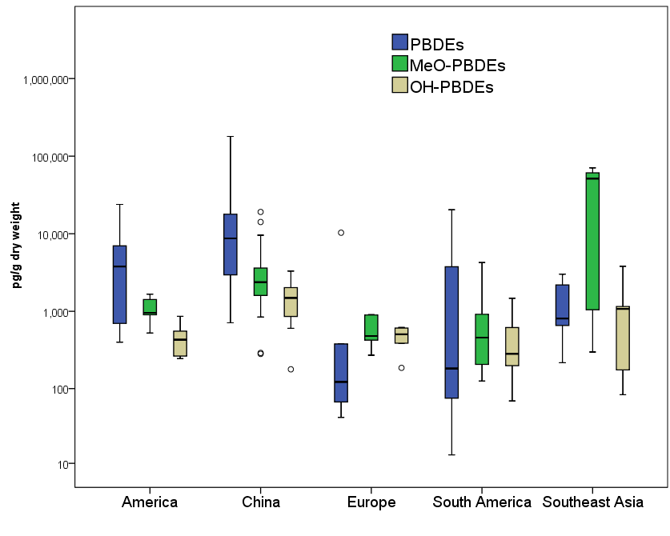

图1 鱼粉中PBDEs及其衍生物含量水平

基金项目：国家自然科学基金(NO. 21307157)。

[1] Losada S., Roach A., Roach A., Roosens L., Santos F. J., Galceran M. T., Vetter W., Neels H., Covaci A. 2009, Environment International 35(8): 1142-1149. [2] Kojima H., Takeuchi S., Uramaru N., Sugihara H.K., Yoshida T., Kitamura S. 2009, Environmental health perspectives 117(8): 1210.

